Ақтау қаласы Өмірзақ ауылы аймақтарының шекаралары және жер учаскелері үшін төлемақының базалық ставкасына түзету коэффициенттерін бекіту туралы
Маңғыстау облыстық мәслихатының 2016 жылғы 8 желтоқсандағы № 6/70 шешімі. Маңғыстау облысы Әділет департаментінде 2017 жылғы 10 қаңтарда № 3242 болып тіркелді.
РҚАО-ның ескертпесі.
Құжаттың мәтінінде түпнұсқаның пунктуациясы мен орфографиясы сақталған.
Қазақстан Республикасының 2003 жылғы 20 маусымдағы Жер кодексіне және Қазақстан Республикасының 2001 жылғы 23 қаңтардағы "Қазақстан Республикасындағы жергілікті мемлекеттік басқару және өзін-өзі басқару туралы" Заңына сәйкес облыстық мәслихат ШЕШІМ ҚАБЫЛДАДЫ:
1. Ақтау қаласы Өмірзақ ауылы аймақтарының шекаралары және жер учаскелері үшін төлемақының базалық ставкасына түзету коэффициенттері осы шешімнің 1, 2 қосымшаларына сәйкес бекітілсін.
2. Маңғыстау облыстық мәслихаты аппаратының басшысы осы шешімнің әділет органдарында мемлекеттік тіркелуін, "Әділет" ақпараттық-құқықтық жүйесінде және бұқаралық ақпарат құралдарында оның ресми жариялануын қамтамасыз етсін.
3. Осы шешім әділет органдарында мемлекеттік тіркелген күнінен бастап күшіне енеді және ол алғашқы ресми жарияланған күнінен кейін күнтізбелік он күн өткен соң қолданысқа енгізіледі.
Сессия төрағасы | О. Қазақбаев
Облыстық
мәслихат хатшысы | Б. Жүсіпов
"КЕЛІСІЛДІ"
"Қазақстан Республикасы Қаржы
Министрлігі Мемлекеттік кірістер
комитетінің Маңғыстау облысы бойынша
мемлекеттік кірістер департаменті"
республикалық мемлекеттік
мекемесінің басшысы
А.Б. Тілегенов
"_8_" __12_ 2016 жыл
"Маңғыстау облысының жер
қатынастары басқармасы" мемлекеттік
мекемесінің басшысы
Е.Д. Дүзмағамбетов
"_8_"__12_2016 жыл

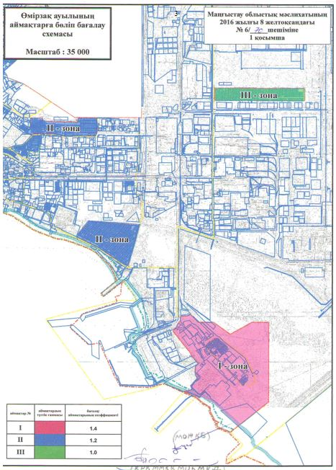

Маңғыстау облыстық мәслихатының
2016 жылғы 8 желтоқсандағы
№ 6/70 шешіміне
2-қосымша
Ескерту. 2-қосымша жаңа редакцияда - Маңғыстау облыстық мәслихатының 29.09.2017 № 13/159 шешімімен (алғашқы ресми жарияланған күнінен кейін күнтізбелік он күн өткен соң қолданысқа енгізіледі).
Ақтау қаласы Өмірзақ ауылының жер учаскелері үшін төлемақының базалық ставкасына түзету коэффициенттері
Аймақтардың  № № | Аймақтарға енгізілген  әкімшілік құрылымдар | Аймақтарды бағалау  коэффициенттері
І | Өмірзақ ауылы | 1,4
ІІ | "Приозерный", "Приморский" тұрғын-үй массивтері | 1,2
ІІІ | "Рауан" тұрғын-үй массиві | 1,0 | ".

© 2012. Қазақстан Республикасы Әділет министрлігінің «Қазақстан Республикасының Заңнама және құқықтық ақпарат институты» ШЖҚ РМК

